**Der Landcover Austria-Atlas**

**Landschafts- und Lebensräume im regionalen Kontext**

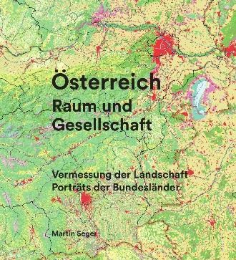Der digitale Datensatz Landcover Austria besteht aus einer Vielzahl von Polygon- und Linienlayern, er bezieht sich auf die Gauß-Krüger Projektion (Berührungsmeridian M31) und umfasst die gesamte Staatsfläche Österreichs. Er wird in etwa 30 Kartenblättern visualisiert, die im M. 1:200.000 den Atlasteil einer umfangreichen Österreich-Regionalgeographie bilden (M. Seger 2019: Österreich – Raum und Gesellschaft).

Herausgegeben vom Naturwissenschaftlichen Verein für Kärnten, danken wir dessen Präsidenten Prof. H. Zwander für die Zustimmung der Präsentation dieser Karten im Internet.

Der Landcover Austria-Atlas versteht sich als klassisch-kartographischer Informationspool und bietet anschauliche Kartenbilder zur räumlichen Struktur des Landes. Der Kartenschnitt hebt die lebensweltliche regionale Gliederung des Staates und der Bundesländer hervor, die regionalen Zentren und ihr jeweiliges Umland. Das zeigt sich auch im Titel der einzelnen Karten, ihre topographische Lage zeigt der Kartenspiegel. Dem Konzept regionaler Lebensräume entsprechend, überlappen sich die Kartenschnitte vielfach.

Das Kartenbild ist a priori selbsterklärend, Siedlungsflächen erscheinen im kräftigen Rot, Waldflächen in verschiedenen Grüntönen, und die agrarische Landnutzung in hellen Farben. Das ist eine Analogie zum EU-Corine-Landcover-Programm. Die Landcover Austria-Daten gehen aber weit über das Polygondatenset von Land Use/Land Cover hinaus, speziell durch ein differenziertes Namensgut und durch administrative Grenzen bis auf die Gemeindeebne.

Fließgewässer und Verkehrsnetze strukturieren den Raum, eine Geländeschummerung und Höhenkoten akzentuieren die Reliefverhältnisse. So entsteht durch die Vielzahl von thematischen Layern ein anschauliches Bild des jeweiligen Landschaftsraumes. Der Landschaftscharakter als Kennzeichen von regionalen Lebensräumen kommt über das Kartenbild zum Ausdruck, nebst den Orientierungen und Verortungen, die Karten bieten.

Wie die Legende zeigt, setzt die Struktur der Landcoverklassen (der einzelnen Layer) pragmatisch mit drei großen Themen an: Siedlungsraum – Landwirtschaftliche Nutzflächen – Waldflächen. Die Klassen des subalpinen-alpinen Höhenstockwerkes zeigen Flächen oberhalb der Waldgrenze. Details zur Genese der Daten bietet M. Seger und T. Hafner 2019: Das Kartenwerk Landcover Austria. In: Österreich – Raum und Gesellschaft, S. 108-177.

Die Informationen zum Inhalt der einzelnen thematischen Kategorien entstammen einer

Vielzahl von Quellen, so topographischen Karten und Farbinfrarot-Bildflügen des BEV,

Landsat TM-Daten und anderen raumbezogenen Quellen. Die jüngste Revision der Kategorie „Siedlungsraum“ im Landcover Austria-Datensatz erfolgte in den Jahren 2017–2019.

Die Landcover Austria-Karten gehen auf einen FWF-Forschungsschwerpunkt „Geographie Österreichs“ zurück. Ihr konzeptioneller Rahmen (entwickelt zusammen mit Prof. F.

Kelnhofer, Ordinarius der Kartographie, TU Wien) beruht auf der Kombination klassischer Entwurfskartographie mit den Techniken der Geoinformation. Flächenbezogene Themen wurden dabei im Kartenentwurf als Polygone erfasst, im Ausgangsmaßstab 1: 50.000 und unter dem Aspekt guter Lesbarkeit im Kartenmaßstab 1:200.000. An der digitalen Umsetzung waren auch DI Andreas Pammer, TU Wien und Dr. Walter Liebhart beteiligt und die Durchsicht des Namensgutes besorgte der Kartograph Univ.-Prof. Peter Jordan.

Es sind die Qualitäten komplexer Kartenbilder, die die Landcover Austria-Karten bieten wollen. Das betrifft zu einem die anschauliche Präsentation des Landschaftsraumes und der Siedlungsstrukturen. Es betrifft aber auch die Potenziale der visuellen Wahrnehmung der

Karteninhalte, der Blickwechsel vom Überblick zum Detail, das Erfassen von Netzwerken und Nachbarschaften. Karteninformationen als Teil regionalen Wissens, Kartenlesen als Kulturtechnik.

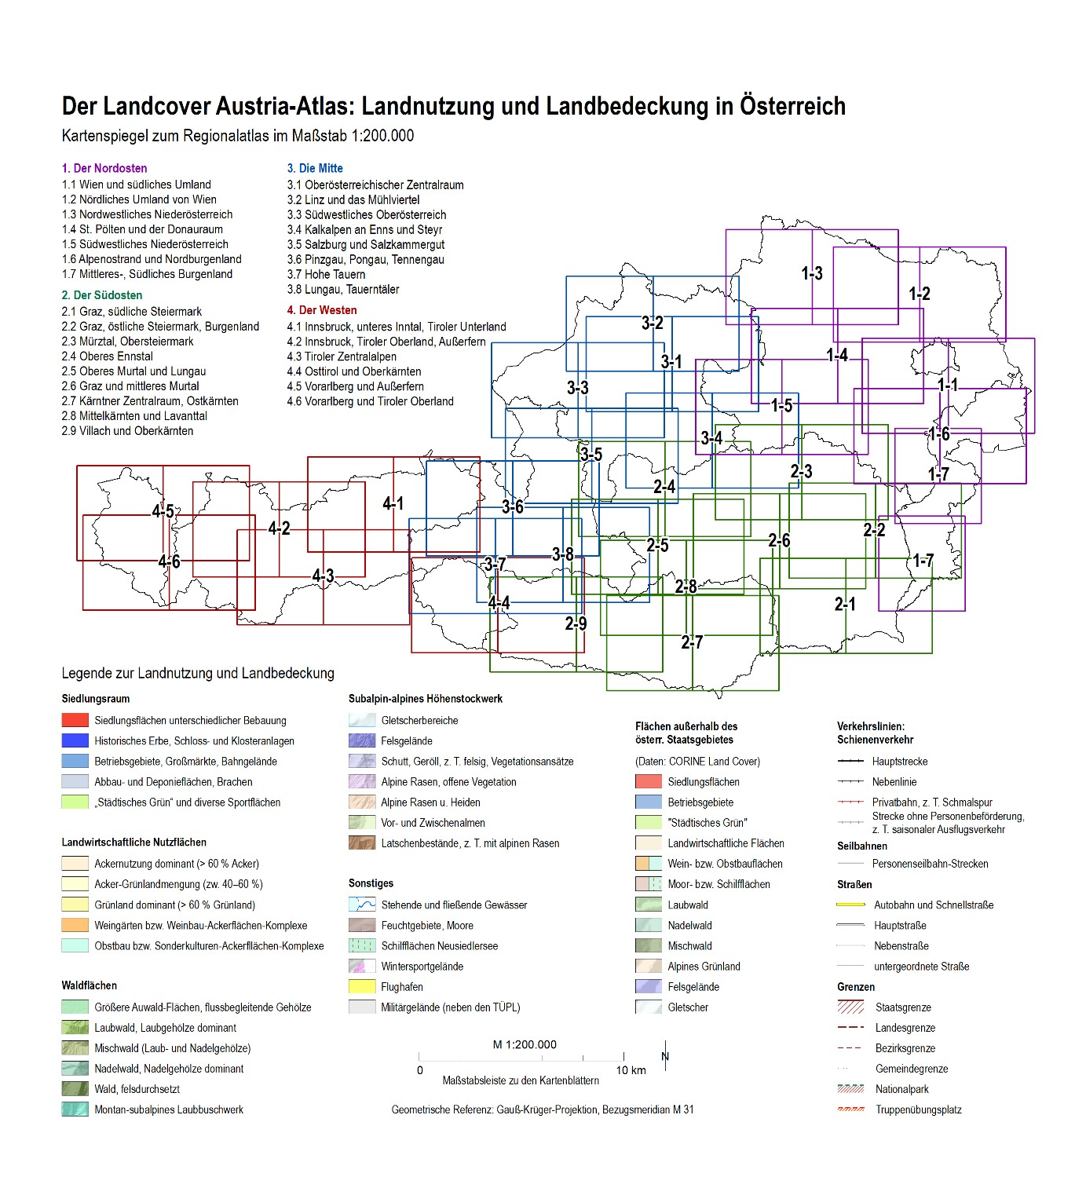

**Verzeichnis Landcover Austria Oktober 2019:**

0_legende_LC-Austria_OKT-19.tif

01,aut200-53x29,5 Beispielblatt-Wien-.tif

1_1_(Wien und südliches Umland)_OKT-19.tif

1_3_(Nordwestliches Niederösterreich)_OKT-19.tif

1_4_(St_Pölten und der Donauraum)_OKT-19.tif

1_5_(Südwestliches Niederösterreich)_OKT-19.tif

1_6_(Alpenostrand und Nordburgenland)_OKT-19.tif

1_7_(Mittleres Burgenland)_OKT-19.tif

1_7_(Südliches Burgenland)_OKT-19.tif

2_1_(Graz, südliche Steiermark)_OKT-19.tif

2_1_(Graz, südliche Steiermark,)_OKT-19,.tif

2_2_(Graz, östliche Steiermark)_OKT-19.tif

2_2_(Graz, östliche Steiermark)_OKT-19a.tif

2_2_(Graz, östliche Steiermark)_OKT-19a1.tif

2_2_(Graz, östliche Steiermark)_OKT-19a2.tif

2_3_(Mürztal, Obersteiermark)_OKT-19.tif

2_4_(Oberes Ennstal)_OKT-19.tif

2_5_(Oberes Murtal und Lungau)_OKT-19.tif

2_5_(Oberes Murtal und Lungau)_OKT-19a,, obere Mur- innere peripherie.tif

2_6_(Graz und mittleres Murtal)_OKT-19.tif

2_7_(Kärntner Zentralraum, Ostkärnten)_OKT-19.tif

2_8_(Mittelkärnten und Lavanttal)_OKT-19.tif

2_9_(Villach und Oberkärnten)_OKT-19.tif

3_1_(Oberösterreichischer Zentralraum)_OKT-19.tif

3_2_(Linz und das Mühlviertel)_OKT-19.tif

3_3_(Südwestliches Oberösterreich)_,OKT-19.tif

3_3_(Südwestliches Oberösterreich)_OKT-19.tif

3_4_(Kalkalpen an Enns und Steyr)_OKT-19.tif

3_5_(Salzburg, Salzkammergut)_OKT-19.tif

3_5_(Salzburg, Salzkammergut)_OKT-19ac.tif

3_5_(Salzburg, Salzkammergut)_OKT-19b,c.tif

3_5_(Salzburg, Salzkammergut)_OKT-19b.tif

3_6_(Pinzgau, Pongau, Tennengau)_OKT-19.tif

3_7_(Hohe Tauern)_OKT-19.tif

3_8_(Lungau, Tauerntäler)_OKT-19.tif

4_1_(Innsbruck, unteres Inntal, Tiroler Unterland)_OKT-19.tif

4_2_(Innsbruck, Tiroler Oberland)_OKT-19.1.tif

4_2_(Innsbruck, Tiroler Oberland)_OKT-19.tif

4_3_(Tiroler Zentralalpen)_OKT-19.tif

4_4_(Osttirol und Oberkärnten)_OKT-19.tif

4_5_(Vorarlberg, Außerfern)_OKT-19.tif

4_6_(Vorarlberg, Tiroler Inntal)_OKT-19.tif